Alsácia

Mercados de Natal

Strasbourg e Arredores

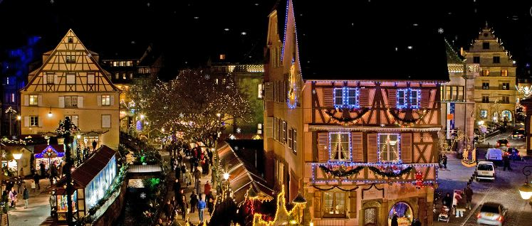

A maior cidade da Alsácia, Strasbourg recebe o mais importante mercado de Natal da região, desde 1570 - absolutamente imperdível. Na verdade, não se trata de um, mas há cerca de dez mercados diferentes, que estão espalhados por praças e ruas do preservado centro antigo, onde encontram-se barraquinhas de comes e bebes, lindos enfeites, além das inconfundíveis bolas coloridas e espelhadas, criadas na região decorando as ruas repletas de luzes, além de bonecos de Papai Noel, renas, trenós.
As pequenas cidades dos arredores, como Colmar, Mulhouse, Ribeauville e Riquewihr também merecem ser visitadas, pois possuem lindíssimos mercados, onde o famoso vin chaud é servido em lindos copos coloridos, esquentando o clima natalino.
Além das barraquinhas tradicionais, com foie gras, vin chaud, cachorro quente, pretzel, embutidos, queijos, torrones e outras especialidades, a linda Colmar abriga atrações para crianças, no Marché de Nöel Petite Venise. Outro mercado imperdível encontra-se em Mulhouse. São 80 barraquinhas, que vendem toda a sorte de produto, com direito a roda-gigante, carrossel, etc.
No mês de dezembro essa tradição transforma a Alsácia numa verdadeira festa de luzes, cores e aromas.

Opção 1
CIDADE | HOTEL | CATEGORIA | TIPO DE ACOMODAÇÃO | NOITES
Strasbourg | Chateaux de L´ile | Luxo | Chambre Chateau | 3

Preço do roteiro terrestre, por pessoa, em Euro
Validade | Até dez 2020
Apto Duplo | Є 1.287

Opção 2

CIDADE | HOTEL | CATEGORIA | TIPO DE ACOMODAÇÃO | NOITES
Strasbourg | Sofitel Grande Ile | Luxo | Luxury Room | 3

Preço do roteiro terrestre, por pessoa, em Euro
Validade | Até dez 2020
Apto Duplo | Є 1020

Valores informativos sujeitos a disponibilidade e alteração de valores até a confirmação. Preços finais somente serão confirmados na efetivação da reserva. Não são válidos para períodos de feiras, feriados, Natal e Reveillon, estando sujeitos a políticas e condições diferenciadas.

O programa inclui:
- 3 noites em Strasbourg
- Café da manhã diário
- Locação de carro em categoria intermediária

Documentação para portadores de passaporte brasileiro:
- Passaporte: validade mínima de 6 meses da data de embarque com 2 páginas em branco
- Carteira de motorista Internacional
- Visto: não é necessário visto para a França
- Vacina: não é necessário

